附件4

综合征管系统

“营改增”纳税人认定操作说明

### 营改增认定

#### 功能入口

在综合征管系统的GUI页面中打开[营改增认定]页面，打开页面的流程为：

税收管理 认定管理 营改增认定管理 营改增认定

#### 功能页面

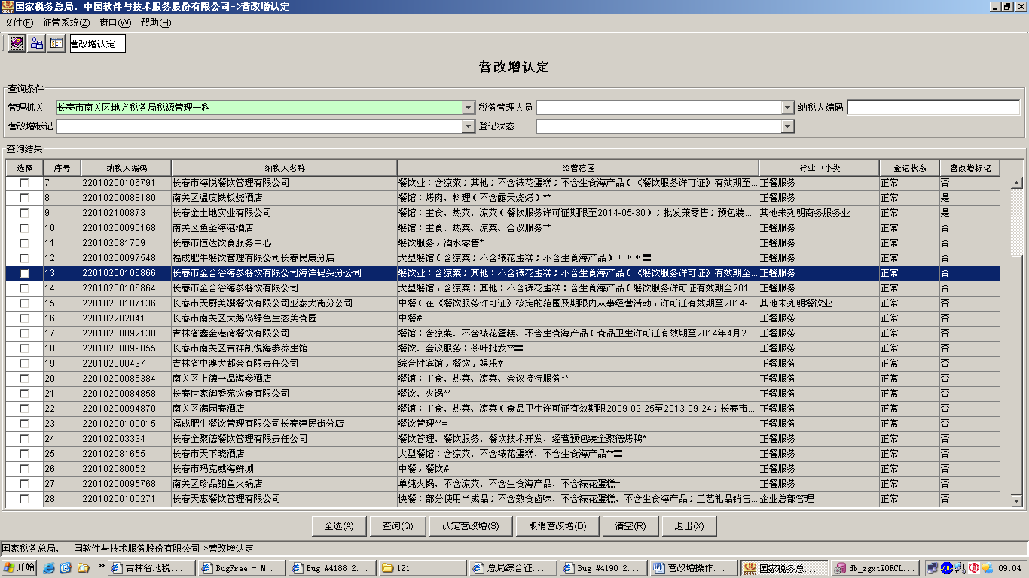

图 营改增认定页面

#### 操作流程

1．进入“营改增认定”页面。

2．选项“管理机关”为必选条件，“税务管理人员”、“纳税人编码”、“营改增标记”、“登记状态”为非必选条件，操作人员可根据实际情况进行选择。

3．点击[查询]按钮，选择要认定的纳税人，点击[认定营改增]即可，如想取消，选中纳税人后，点击[取消营改增]即可。

4．查询后，可右键点击[导出]，导出EXCEL表。

导出的EXCEL表填加表头（“营改增”纳税人清册）及表尾（填报机关、填表人、审核人、局长、填表日期等项目）后，即可生成附件2《“营改增”纳税人清册》。